  
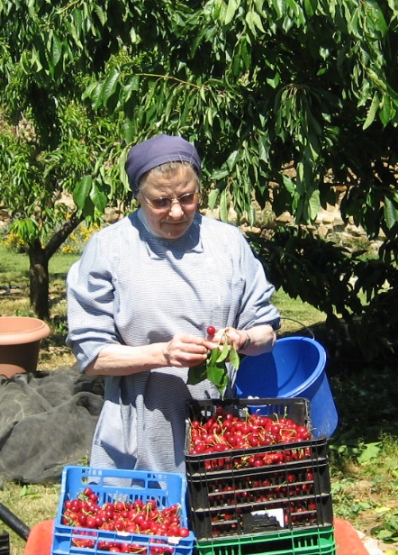
Queridos Hermanos y Hermanas:
Os comunicamos que el día 20 de este mes, a las 10,00 de la mañana murió en la paz del Señor nuestra hermana

H. Concepción Herrero Martín

a los 91 años de edad y 75 de vida monástica

La H. Concepción nació en Ordejón (Burgos) el 23 de marzo de 1931. Ingresó en el Monasterio el 20 de Abril de 1947. Hizo su Profesión Temporal el 15 de Mayo de 1949 y la Profesión solemne el 22 de Mayo de 1952
Su vida se caracterizó por una entrega total a la comunidad en los diversos servicios que se le confiaron, sobre todo como Cillerera: Nos ha dejado un precioso testimonio de solicitud maternal y espíritu de comunión fruto de su unión con Dios en la oración frecuente y en la lectio divina.
Os pedimos vuestra oración por ella.
Monasterio de Alloz, 21 de Junio de 2022
M. Pilar y hermanas

